XX184 Scheda creata il 30 giugno 2023

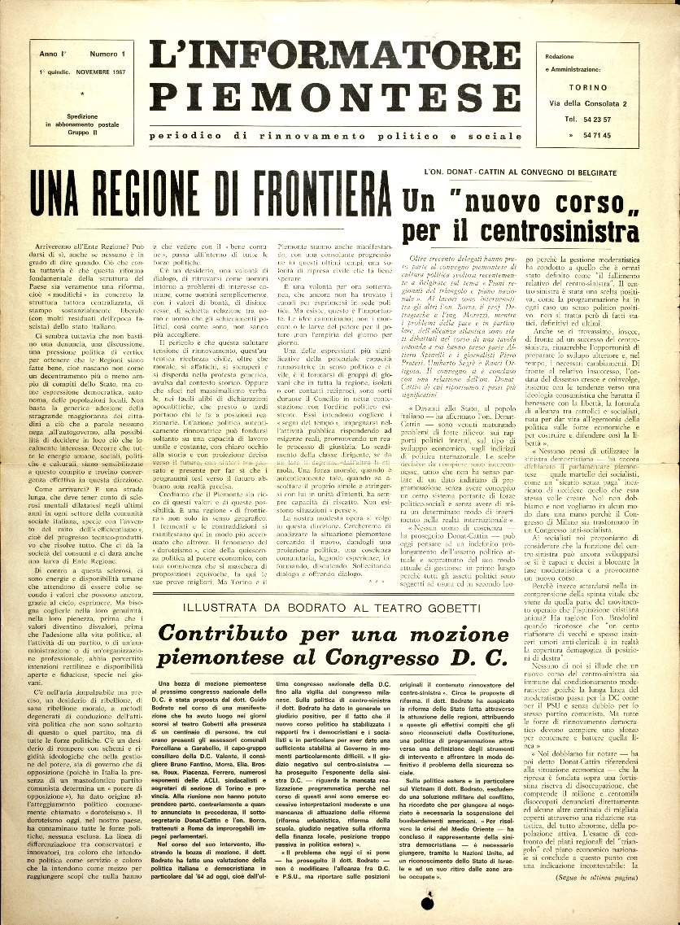
Descrizione bibliografica
L'*informatore piemontese : periodico di rinnovamento politico e sociale. - Anno 1, n. 1 (novembre 1967)-anno 3, n. 4/5 (aprile/maggio 1969). - Torino : [s. n., 1967-1969]. – 3 volumi : 18 fasc. ((Quindicinale irregolare. - CFI0710994
Soggetto: Democrazia cristiana – Piemonte – 1967-1969; Politica – Piemonte – 1967-1969

Volumi disponibili in rete 1967-1969

Informazioni storico-bibliografiche
Giornale quindicinale promosso da un gruppo di giovani inizia la pubblicazione nel novembre 1967, assumendo di fatto il ruolo di organo della sinistra sociale della DC in Piemonte. Negli anni cruciali della crisi del primo Centro Sinistra, e della faticosa ricerca di equilibri politici che dessero una risposta ai nuovi fermenti culturali e sociali registra fedelmente il dibattito interno alla Dc, costituendo uno dei pochi strumenti a disposizione per ricostruire un pezzo importante della storia della politica piemontese. La collezione digitalizzata è pubblicata sul sito regionale “I giornali del Piemonte”. https://archivi.polodel900.it/periodici/linformatore-piemontese/

I giornali della Sinistra democristiana in Piemonte
Nell’ambito del progetto “Le riviste politico-culturali di area cattolica nella seconda metà del ’900” è stato realizzato un approfondimento sulle riviste della sinistra democristiana in Piemonte. L’obiettivo è la valorizzazione di un patrimonio culturale che contribuisce alla ricostruzione della storia politica della regione, e contemporaneamente aiuta a ripercorrere specifici aspetti della storia nazionale.
Il progetto ha realizzato la digitalizzazione di tre periodici: “L’Informatore piemontese” (1967-1969); “Regione democratica” (1971-1976); “Lettere piemontesi” (1982-1993). Prevede la pubblicazione sul Portale digitale dell’informazione giornalistica piemontese, secondo le Linee guida per la digitalizzazione dei periodici piemontesi. È prevista altresì la pubblicazione su 9Centro, la piattaforma digitale del Polo del ’900.
Giornale quindicinale, inizia la pubblicazione nel novembre 1967. Promosso da un gruppo di giovani, assume di fatto il ruolo di organo della sinistra sociale della DC in Piemonte. Negli anni cruciali della crisi del primo Centro Sinistra, e della faticosa ricerca di equilibri politici che dessero una risposta ai nuovi fermenti culturali e sociali, registra fedelmente il dibattito interno alla DC, costituendo uno dei pochi strumenti a disposizione per ricostruire un pezzo importante della storia della politica piemontese. Direttore del “periodico di rinnovamento politico e sociale”, pubblicato per soli tre anni, fu Gianni Bertone. https://www.fondazionedonatcattin.it/?page_id=6011

